Optimizasyon Çıktılarının Web Arayüzü Üzerinden Doğrulanması ve Görselleştirilmesi

metin içeren bir resim

Açıklama otomatik olarak oluşturulduHer geçen gün daha fazla verinin üretildiği dünyada verinin işlenmesi ve görselleştirilmesi de önem arz etmektedir. Toplanmış olan verilerin o alanda teknik bilgi sahibi olmayan kişilerce de anlaşılabilmesi için verinin anlamlı bir şekilde görselleştirilmesi gerekmektedir. Veri görselleştirme esasında kolay-anlaşılır grafiklere dönüştürülme sürecidir. Bu bölümde, GAMS optimizasyon sonucunda aldığımız verileri çeşitli işlemlerden geçirerek veri tabanına yüklenmiştir. Daha sonra Dash yazılım paketi kullanılarak ilgili veriler anlamlı hale getirilip çeşitli interaktif grafikler elde edilme imkanı veren bir arayüz tasarlanmıştır. Bu grafiklerden bahsetmek gerekirse, yük dengesi, dinamik fiyatlandırma, ilgili evin farklı evlere sattığı enerji, ilgili evin farklı evlerden aldığı enerji ve toplam faydayı gösteren tablo sonuçları gösterilmektedir.

Arayüze giren kullanıcı ilk başta ilgili evlerin sahip olduğu komponentleri girmesi gerekmektedir. Giriş bölümü şu şekildedir;

Burada her bir ev için şu seçenekler mevcuttur: FV, EA ve EDS. Yani her bir ev için dilediğimiz komponenti girmemiz veya hiçbir komponent olmadığını belirtmemiz gerekmektedir. Sonrasında ise ilgili senaryoda hangi evin sonuçlarını görmek istediğimizi “Select Household” butonu ile seçtikten sonra ilgili simülasyon sonucu karşımıza çıkmaktadır.

Örnek olarak işleyeceğimiz senaryoda 1. evde FV, EA ve EDS, 2. evde FV ve EA, 3. evde EA ve EDS, 4. evde sadece EA olacak şekilde belirtilmiştir.

**4.1. Arayüzün Genel Hatlarıyla İncelenmesi**

**4.1.1. Öz Yeterlilik ve Öz Tüketim Pasta Grafikleri**

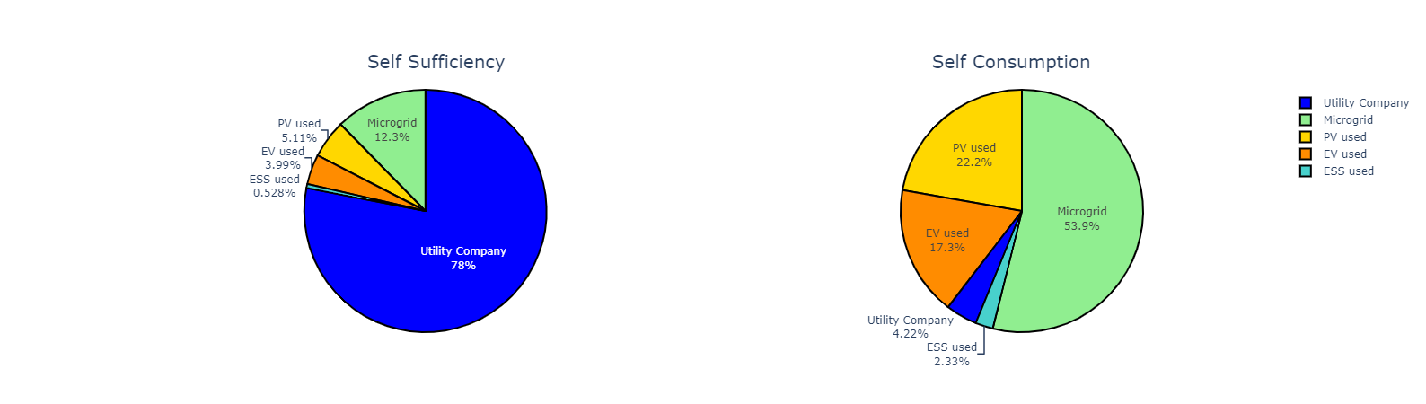Dağıtık şebekelerde önemli konulardan olan öz yeterlilik ve öz tüketim yüzdeleri görselleştirilmiştir.

Pasta grafiği genel gösterimi

**4.1.1.2 Öz Yeterlilik**

Aşağıdaki şekilde öz yeterlilik pasta grafiği görülmektedir. Öz yeterlilik dağıtım sistemi operatörü, mikroşebeke, kullanılan FV, kullanılan EA ve kullanılan EDS’den oluşmaktadır. Öz yeterlilik tanım itibariyle öz tüketilen enerjinin talebe bölünmesi ile elde edilir.

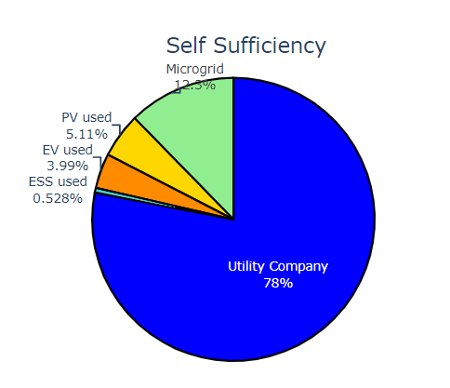

**4.1.1.2 Öz Tüketim**

Öz tüketim öz yeterlilikteki aynı parametrelerden oluşmaktadır. Ancak farkı öz tüketimden karşılanan enerjinin üretilen FV değerine oranı ile bulunur. Aşağıda sağ üstteki ikonlara tıklayarak interaktif bir şekilde incelenebilecek öz tüketime ait pasta grafiğini görmektesiniz.

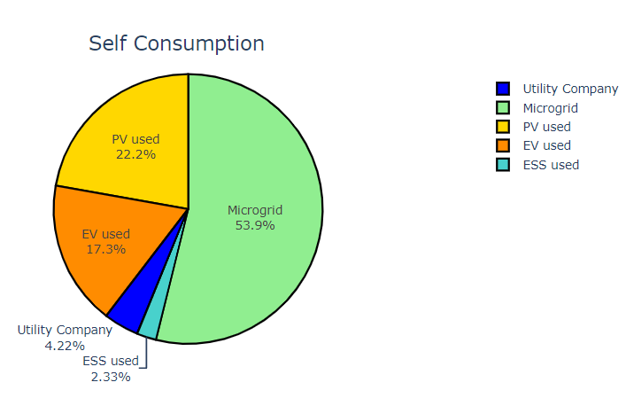

**4.1.2. Güç Dengesi**

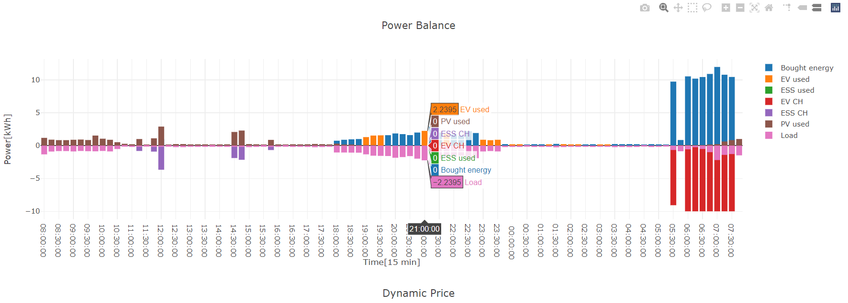Bu senaryolara göre karşımıza çıkan interaktif yük dengesi grafiği şu şekildedir:

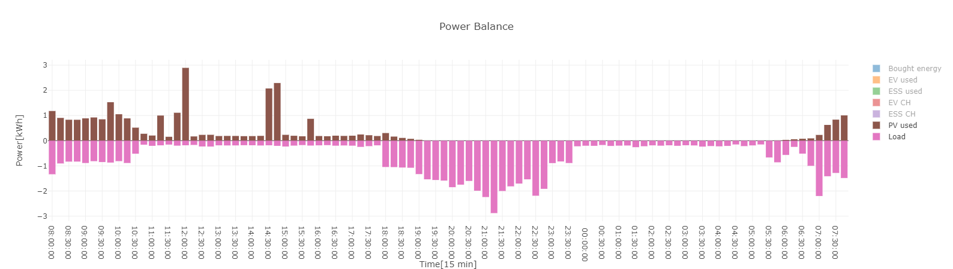Bu grafik üzerinde istenilen zaman aralığında kolayca yakınlaştırma yapılması mümkün olup, ilgili evin güç dengesi interaktif bir şekilde her zaman aralığı için kontrol edilebilmektedir. Ayrıca sağ tarafta bulunan renkli ikonlara tıklayarak istenilen veri tipinin kolayca grafikten çıkarılması da mümkündür. Mesela sadece FV’den kullanılan enerji ve yük değerlerini görmek istersek;

şeklinde bir grafik karşımıza çıkmaktadır.

**4.1.3. Dinamik Fiyatlandırma**

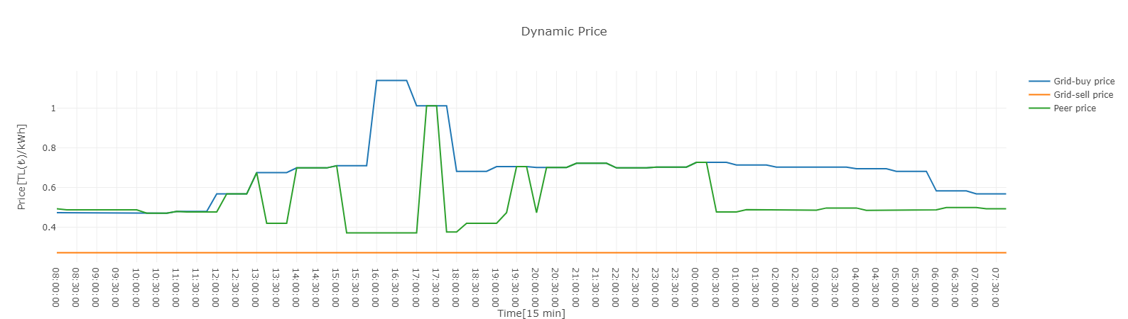

Şekilde optimizasyon algoritması içerisinde tanımladığımız dinamik fiyatlandırma grafiği görülmektedir. Eşler arası gerçekleşen alış-satış enerji fiyatı zaman zaman şebeke ile aynı olup, bazen şebekeden oldukça düşük fiyatta ticaret gerçekleşmesine olanak sağlamıştır. Eşler arası fiyatın değişmesi tamamen optimizasyon algoritmasına bağlı olduğu anlaşılmaktadır. Şebeke alış ve şebeke satış fiyatları sabittir. Şebekeye satış fiyatı her zaman şebekeden alış ve eşler arası alış satış fiyatından daha düşüktür.

**4.1.4. Seçilen Evin Diğer Evlere Sattığı Enerji Miktarı**

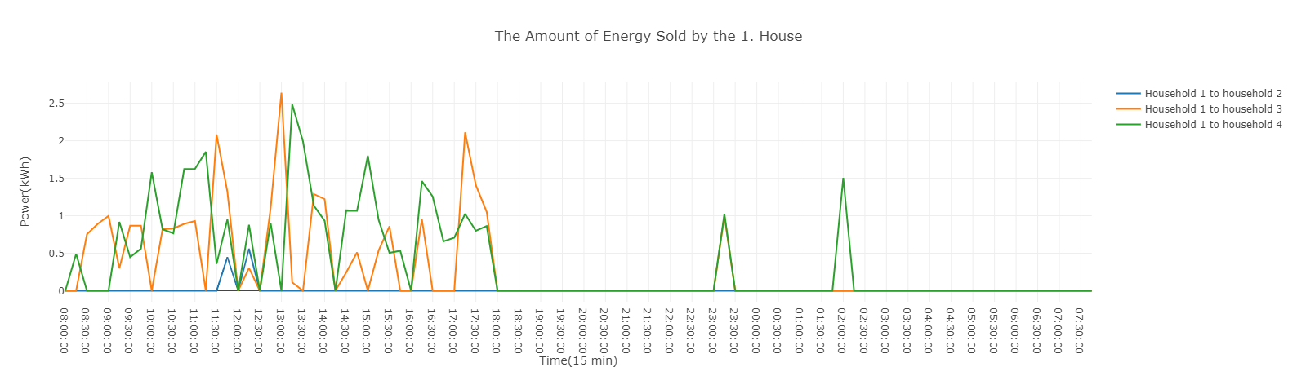Bu bölümde arayüz giriş kısmında ilgili senaryoya göre seçilen evin diğer evlere sattığı enerji miktarı görselleştirilmektedir. İnteraktif grafik sayesinde spesifik incelemeler yapmaya müsaittir. Aşağıdaki örnekte 1. Ev seçilmiştir ve bu evin 2. , 3. ve 4. eve sattığı enerji miktarı her evi gözetecek şekilde incelenebilmektedir.

**4.1.5. Seçilen Evin Diğer Evlerden Aldığı Enerji Miktarı**

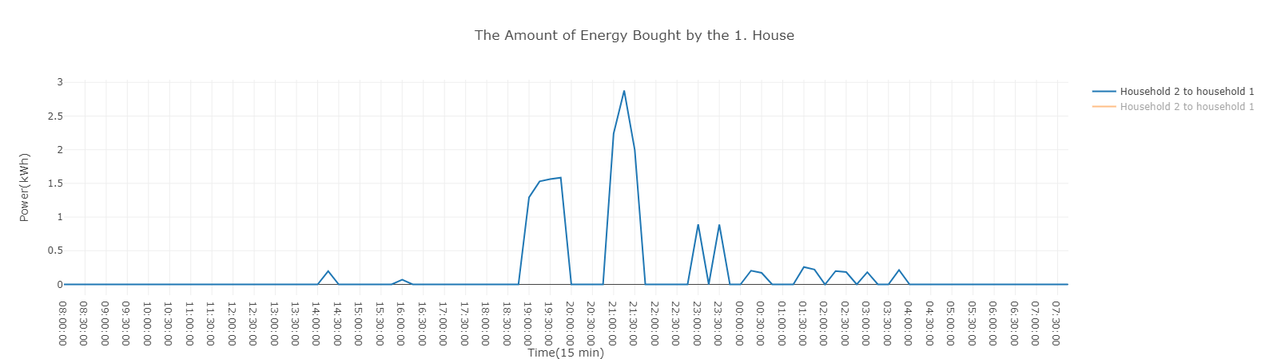Bu bölümde arayüz giriş kısmında ilgili senaryoya göre seçilen evin diğer evlerden aldığı enerji miktarı görselleştirilmektedir. İnteraktif grafik sayesinde spesifik incelemeler yapmaya müsaittir. Aşağıdaki örnekte yine 1. Ev seçilmiştir ve bu evin 2. evden aldığı enerji miktarı zaman indisine bağlı olarak incelenebilmektedir.

**4.1.6. Tablo Değerleri**

**4.1.6.1 Genel Tablo Değerleri**

tablo içeren bir resim

Açıklama otomatik olarak oluşturulduWeb arayüzünün son bölümünde topluluk, şebeke, şebekeye satma ve toplam ticaret hacmi için alış, satış ve alış ve satışın toplamı gösterilmiştir. Bu kısımda enerji dengesini incelemek kolaylıkla mümkündür. Aşağıdaki örnekte topluluk değerlerine bakacak olursak 59.83 kWh büyüklüğünde enerji satın aldığını ve bu enerjinin 38.86 ₺ değerine karşılık geldiği görülmektedir. Toplamda topluluk açısından şebekeden enerji satın aldığı anlaşılmaktadır. Şebeke açısından bakıldığında ise şebeke topluluğa 59.83 kWh büyüklüğünde enerji satmıştır ve bu enerjinin maliyeti topluluğa 38.86 ₺ olmuştur. Bu durum sadece topluluk açısından bakıldığında da açık bir şekilde anlaşılmaktadır. Toplamda şebekeden 114.35 kWh enerji çekilmiş ve bunun maliyeti 77.74 ₺ olmuştur. Aynı şekilde FiT(Feed in Tariff) ve toplam ticaret değerleri şekilde görülmektedir.

**4.1.6.2 Her Ev için Tablo Değerleri**

tablo içeren bir resim

Açıklama otomatik olarak oluşturulduBu tabloda alış ve satış açısından enerji, maliyet ve gelir değerleri görselleştirilmektedir. Örnek olarak bu senaryoda 2. ev 0.7 kWh enerji satın alıp 0.29 ₺ ödediği ve 22.64 kWh enerji satarak 10.31 ₺ gelir elde ettiği görülmektedir. Toplam ticaretine baktığımızda totalde 21.94 kWh enerji satarak 10.02 ₺ gelir elde ettiği anlaşılmaktadır.